

|  |
| --- |
|  |

Tecnológico de Costa Rica

Escuela de Ingeniería en Computación

Introducción al Desarrollo de Aplicaciones Web

Grupo 1 -Ericka Solano Fernández

Proyecto programado

Lépiz Chacón , Karen - 2013005341

Ortiz Salazar, José Roberto - 2013083809

Villalobos Herrera, Geovanni – 2014116027

Cartago, enero 2018

# Descripción del problema

Se desea proveer a una asociación que se dedica a la actividad de realización de excursiones o visitas a sitios turísticos. Para ello cuentan con una flotilla de microbuses que están disponibles para el traslado de los clientes que contraten los servicios ofrecidos.

La aplicación viene a servir como plataforma para una agencia de turismo, especializada en las excursiones a diferentes puntos del país. El proceso de selección de microbuses para los paseos y sus guías turísticos se realizan vía telefónica al momento de planteado el problema.

El proceso de asignación de microbús para un paseo, su respectivo guía, los pasajeros, paradas y servicios adicionales deberán ser gestionables por medio de la aplicación web, siguiendo las reglas establecidas por la agencia de viajes.

# Solución

Para el problema planteado se planea implementar una aplicación web, para la coordinación de los viajes a los diferentes puntos del país.

La aplicación poseerá dos secciones principales, la sección administrativa para la coordinación de viajes, choferes, guías turísticos, servicios adicionales, etc. y una sección para los clientes que deseen solicitar los diferentes que ofrece la empresa.

### Sección administrativa:

La sección administrativa de la plataforma web permitirá las siguientes acciones:

* Gestionar el mantenimiento de la flotilla.
* Selección y administración de los sitios turísticos ofrecidos por la empresa.
* Administras las excursiones a los diferentes sitios turísticos ofrecidos.
* Generación de un reporte con los datos de los clientes interesados en cada excursión.

### Sección del cliente

Los clientes interesados en las diferentes excursiones ofrecidas por la empresa podrán realizar las siguientes acciones desde la sección del cliente:

* Conocer sobre la empresa y sus diferentes excursiones.
* Realizar reservas hacia las diferentes excursiones.
* Consultar los datos sobre las reservaciones hechas.

# Base de datos

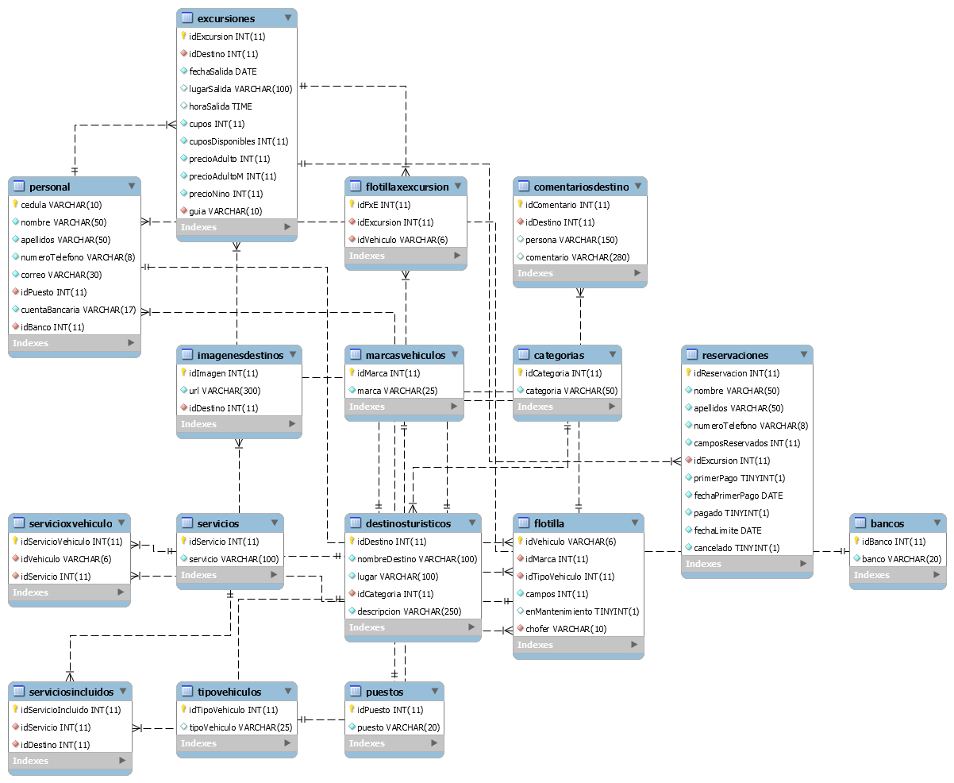



Geovanni Villalobos Herrera

2014116027

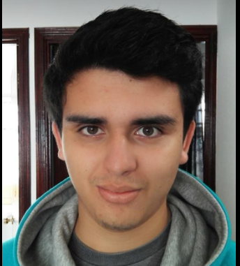

José Roberto Ortiz Salazar

2013083809

Karen Lépiz Chacón

2013005341

## Resultados finales

El proyecto para la página de reservaciones de excursiones se completó en un 100%. La parte del cliente y de administración se encuentran funcionando de acuerdo con los requisitos propuestos en el documento inicial del proyecto.

**Sección de administración**

|  |  |
| --- | --- |
| **Requisito** | **Estado** |
| 1. Gestionar el mantenimiento de la flotilla de microbuses de las que dispone por medio de sus asociados. | Completado. |
| 1. Definir y administrar los sitios turísticos a los que se ofrece la posibilidad de realizar excursiones. Es absolutamente deseable que estos sitios puedan mostrarse a través de distintas fotografías para que el cliente pueda desde otro entorno conocer sobre el sitio y sus atractivos. | Completado. |
| 1. Definir y administrar a partir de los datos registrados de asociados y sus microbuses, y los sitios turísticos registrados, las excursiones que se ofrecerán, sus características de servicio y condiciones de pago y cancelación, así como el establecimiento del chofer y guía que estarían a cargo de la misma. | Completado. |
| 1. Generar un reporte para obtener los datos de contacto de los clientes interesados en una excursión específica que ya han cancelado el importe total correspondiente al costo de la excursión y poder contactarles para realizar los detalles de coordinación. | Completado. |

**Sección del cliente**

|  |  |
| --- | --- |
| **Requisito** | **Estado** |
| 1. Conocer sobre la asociación y consultar sobre las excursiones que ésta ofrece, mostrando sitios, imágenes, fechas, servicios y condiciones de la excursión. Se desea que esta sección contenga muchos elementos visuales agradables que permitan explorar al cliente sobre el sitio turístico consultado. | Completado. |
| 1. Realizar una reservación en una de las excursiones que le interese para lo cual debe llenar un formulario en el que se muestren los detalles de la excursión seleccionada y se soliciten los datos necesarios para la reservación. | Completado. |
| 1. La reservación queda almacenada dentro del sistema pues el cliente podría consultarla para registrar la imagen de sus cancelaciones (parcial y total) o bien para cancelar la reserva pues no va a asistir a la excursión. Las imágenes de los comprobantes quedan asociadas a la reserva realizada. | Completado. |

Cabe resaltar que, por la falta de tiempo, hubo validaciones que no se implementaron dentro del sistema web. Validaciones como la cantidad de campos solicitados, la cancelación de viajes después de haber realizado los pagos no se realizaron, juntos con diversas validaciones de seguridad del sistema.

**Observaciones finales**

El proyecto se divide en 3 secciones muy importantes: vista, controlador y datos.

Es importante recalcar la importancia de establecer los parámetros entre la comunicación de las diferentes partes del proyecto y la asignación de responsabilidades de los diferentes miembros del equipo de trabajo. El proyecto tuvo complicaciones al inicio sin embargo conforme se avanza con el desarrollo del mismo, las partes finales resultan más sencillas por la experiencia adquirida por los desarrolladores.

La aplicación funciona por medio de dos módulos principales: el módulo de la pagina web y el modulo del servidor, encargado de la conexión con la base de datos. Ambos deben estar habilitados para el correcto funcionamiento del sistema web.